**Задание: Разработать приложение-органайзер.**

Окна приложения:

* Окно авторизации (рис.1 и 2), особенности:

1) Элементы управления должны автоматически менять свои размеры и положение при изменении размера формы (в этом и остальных окнах использовать **Layout-контейнер**).

2) **При наведении** на поле ввода логина и поле ввода пароля должны показываться **всплывающие подсказки.**

3) Поле ввода пароля должно **скрывать текст пароля**, но при активации чекбокса «**Показать**» пароль должен показываться нормально.

4) При неверной паре «логин-пароль» должно выдаваться сообщение «**Неверный логин или Пароль**».

* Окно органайзера, особенности:

1) В центральной части располагается список событий / мероприятий. Каждое событие характеризуется датой, временем, описательным текстом и категорией. Возможны три категории: памятка (memo), встреча (meeting), задание (task). Каждая категория должна иметь отдельный значок в списке.

2) В верхней части окна кнопка переключатель – позволяет просматривать либо все события, либо только события одной категории, которая выбирается из выпадающего списка.

3) При щелчке пользователе правой кнопкой по какой-либо записи в органайзере должно появляться контекстное меню с пунктами Edit (редактировать) и Remove (удалить). При попытке удаления должно появиться окно с вопросом «Вы уверены, что хотите удалить запись? <13.11.2023 / 12:00 / AMT )))>?» (т.е. в тексте вопроса должна присутствовать информация об удаляемой записи) и кнопками «Да» и «Нет». При выборе пункта Edit (редактировать) должно появиться окно редактирования информации о событии (аналогичное окну добавления события, см.ниже).

4) Окно органайзера должно реагировать на нажатие комбинаций клавиш Ctrl+S (сохранение в файл), Ctrl+O (открытие файла), Del (удаление выделенной отметки в органайзере) (для реакции формы на нажатие клавиш не забыть установить свойство KeyPreview = true).

5) В нижней части окна кнопки для операций «Добавить», «Найти», «Сортировать» (по вариантам). Кнопку «Добавить» создать программно, привязать к правому краю окна, добавить программно обработчик события нажатия. При нажатии на кнопку «Добавить» должно появиться окно добавления события.

* Окно добавления события:

1) Для выбора даты события использовать элемент управления «календарь». При попытке добавить событие на уже прошедшую дату выдать сообщение.

2) Категория добавляемого события выбирается в выпадающем списке.

3) Время выбирается в специальном элементе управления, как показано на рис.4.

4) После нажатия «ОК» окно закрывается, а в главном окне органайзера в списке добавляется указанное событие.

**Варианты:**

1. Сортировка по дате, поиск по времени;
2. Сортировка по времени, поиск по тексту (подстроке);
3. Сортировка по тексту, поиск по дате;
4. Сортировка по дате, поиск по тексту (подстроке);
5. Сортировка по времени, поиск по дате;
6. Сортировка по тексту, поиск по времени;
7. Сортировка по дате (сначала выводить дни, на которые назначено больше всего мероприятий, затем остальные), поиск по времени;
8. Сортировка по дате (сначала выводить дни, на которые назначено больше всего мероприятий), затем остальные, поиск по тексту (подстроке);
9. Сортировка по времени (сначала вывести все события в первой половине дня, затем остальные), поиск по дате;
10. Сортировка по времени (сначала вывести все события, назначенные ровно на начало часа (10:00, 11:00, 12:00 и т.д.), затем остальные), поиск по тексту (подстроке).

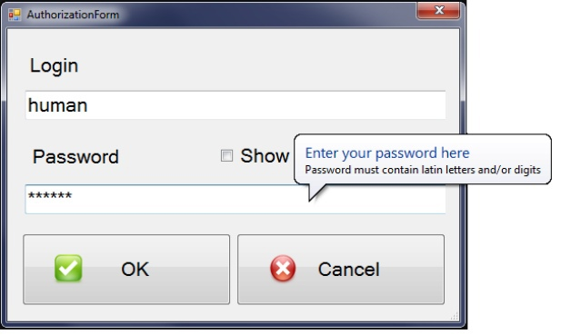

Рисунок 1 – Форма авторизации (пример на англ.)

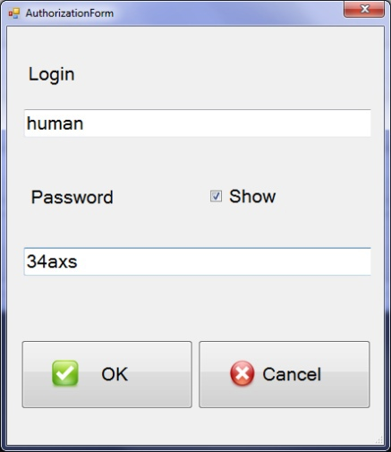

Рисунок 2 – Форма авторизации (пример на англ.)

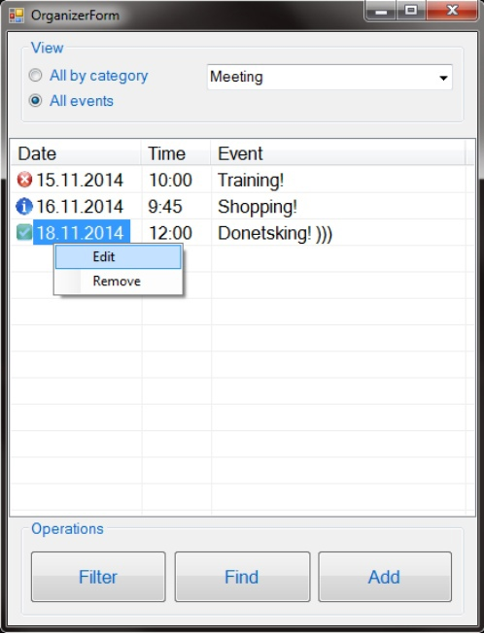

Рисунок 3 – Главное окно органайзера (пример на англ.)

